Station
Schule
Klasse
Tischnummer

„Die Geburtstagsparty“ Teil 3
Arbeitsheft

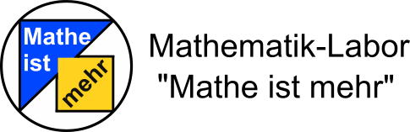
Teilnehmercode

Mathematik-Labor

Die Geburtstagsparty

Liebe Schülerinnen und Schüler!

Die Geburtstagsparty ist in vollem Gange und das Aquarium ist endlich mit Wasser gefüllt. Um dem Aquarium den letzten Schliff zu verpassen, gehen die Kinder auf die Suche nach passenden Gegenständen um das Aquarium zu dekorieren.
Zur Belohnung lädt Ali‘s Mutter alle Kinder zu einem großen Picknick an den Badesee ein.

Wichtig: Bearbeitet bitte alle Aufgaben der Reihe nach!

Zu dieser Aufgabe gibt es Hilfen im Hilfeheft.
Diskutiert hier eure wichtigsten Ergebnisse und fasst sie zusammen.
Zu dieser Aufgabe gibt es eine Simulation oder ein Video.
Zu dieser Aufgabe gibt es Material auf eurem Tisch.

Wir wünschen Euch viel Spaß beim Experimentieren und Entdecken! Das Mathematik-Labor-Team

Die Geburtstagsparty

Aufgabe 1: Zusammengesetzte Körper

Ali findet zuhause ein paar Gegenstände, mit denen er das Aquarium gerne dekorieren möchte. Unteranderem einen Tunnel (doppeltes T). Damit er weiß ob alle Gegenstände in das Aquarium passen, möchte er zunächst den Oberflächeninhalt und den Rauminhalt der Gegenstände bestimmen.

  - Betrachtet zunächst die Vorderseite des „Tunnels“ und berechnet deren Flächeninhalt.

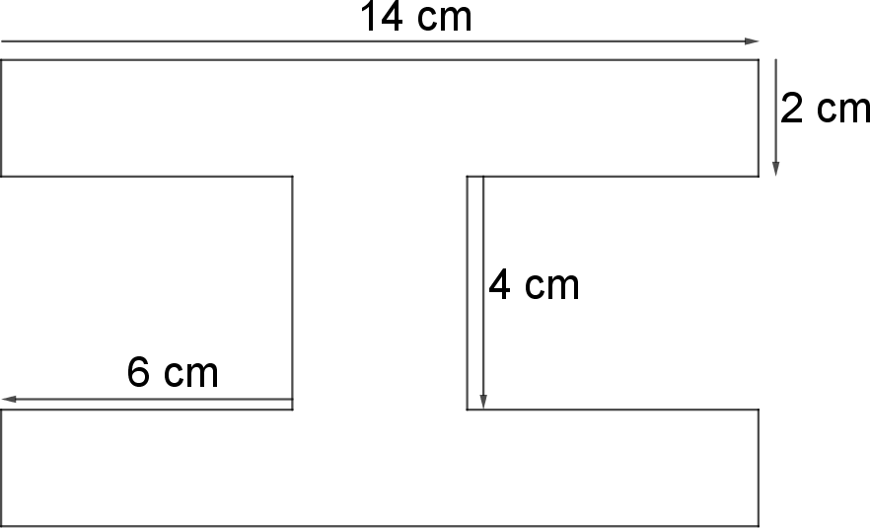

Die Geburtstagsparty

Aufgabe 1: Zusammengesetzte Körper

  - Um die vollständige Oberfläche bestimmen zu können, schauen Ali und seine Gäste sich den kompletten Körper an.
Schaut euch die Simulation 3 an und berechnet dann den gesamten Oberflächeninhalt des Körpers.

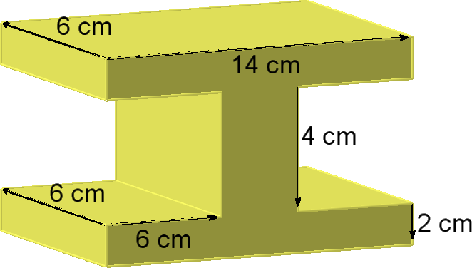

Die Geburtstagsparty

Aufgabe 1: Zusammengesetzte Körper

  - Um zu verhindern, dass beim Eintauchen des Tunnels in das Aquarium Wasser überläuft, berechnet Lisa den Rauminhalt des Tunnels. Zeigt Lisa, wie man den Rauminhalt geschickt mit der gelernten Formel ausrechnen kann. (Auch hier könnt ihr die Simulation 3 verwenden.)

Die Geburtstagsparty

Aufgabe 2: Picknickkörbe

Da das Aquarium nun fertig hergerichtet ist und die Kinder so langsam Hunger bekommen, schlägt Ali’s Mutter vor, dass sie alle zusammen an den See fahren um dort zu picknicken. Ali hat einen quaderförmigen Picknickkorb, Lisa hat einen würfelförmigen. Sie stellen beide Körbe übereinander

2.1. Berechnet den Oberflächeninhalt der zusammengesetzten Körbe. Die Maße der Körbe könnt ihr der Simulation 4 entnehmen.

Der Oberflächeninhalt der zusammengesetzten Körbe ist: cm²

Die Geburtstagsparty

Aufgabe 2: Picknickkörbe

2.2 Neben dem Oberflächeninhalt interessiert es die Kinder auch, wie groß der Rauminhalt der zusammengesetzten Körbe ist. Wie viel Liter passen dort hinein?

Der Rauminhalt der zusammengesetzten Körbe ist: cm³, das entspricht Liter.

Die Geburtstagsparty

Aufgabe 3: Am See

Am See angekommen fangen sie an zu essen. Alle haben gerade den Mund voll, doch Michi behauptet schmatzend, dass er die genaue Größe der Wasseroberfläche kennt. Ali widerspricht: „Das kann man gar nicht genau bestimmen!“

Material  - Laminierte Karte vom See  - Folienstifte  - Einheitsquadrate | 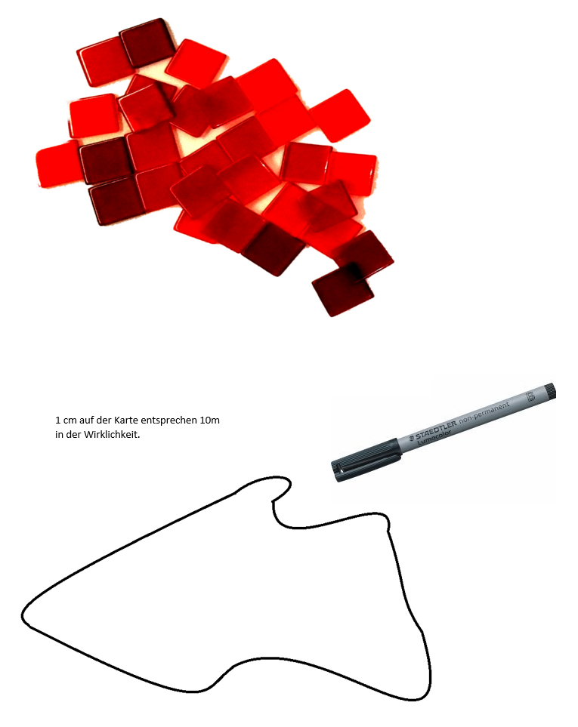

  - Überlegt, wer von den beiden Recht hat und begründet eure Antwort.

  - Um herauszufinden, ob Michi Recht hat, wollen die Kinder den Flächeninhalt der Wasseroberfläche bestimmen. Am Ufer finden sie eine Karte des Sees. Helft den Kindern ein Konzept zu entwickeln, wie sie annähernd den Flächeninhalt berechnen können. Dokumentiert euer Vorgehen. Benutzt dazu das Material.

Die Geburtstagsparty

Aufgabe 3: Am See

Lisa hat schon ihr drittes Glas Saft ausgetrunken und sagt: „Ich bin immer noch so durstig, ich könnte den ganzen See austrinken!“. Darauf antwortet Ali: „Oder 50mal mein neues Aquarium leertrinken!“. (Der See ist an der tiefsten Stelle sechs Meter tief.)

  - Ist das ein guter Vergleich von Ali? Erläutert eure Antwort.

  - Was schätzt ihr, wie oft man das Aquarium in den See entleeren kann, bis dieser voll ist. (Hierbei geht es nicht um einen genauen Wert, viel mehr um eine möglichst gute Annäherung.)

Die Geburtstagsparty

Aufgabe 3: Am See

Material
- Laminierte Seekarte
- Holzwürfel
(2cm Kantenlänge)
Hier bitte ein Foto der Materialien einfügen!

  - Überlegt euch nun einen Weg, wie ihr den Rauminhalt des Sees rechnerisch bestimmen könnt. Notiert genau wie ihr vorgegangen seid. Nutzt dazu das Material.

  - Wie oft müsste man das Aquarium in den See schütten, bis er voll ist?

Mathematik-Labor „Mathe-ist-mehr“
RPTU Kaiserslautern-Landau
Institut für Mathematik
Didaktik der Mathematik (Sekundarstufen)
Fortstraße 7
76829 Landau https://mathe-labor.de
Zusammengestellt von:
Anna Scheid, Michael Böhm, Timo Fehr

Betreut von: Moritz Walz

Variante B

Veröffentlicht am: 09.03.2018

